キノコ王国の新しい法律を「You must～」「You must not～」を使って３文以上
書き留めてください （もし自分が一国の王になったら… と想定しよう）
Name:
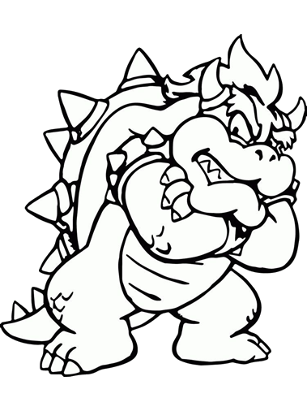
Class:
